

Oh Fruits
产品实现方案

Version 1.0

所在学院： 计算机学院
指导老师： 曹阳老师
小组成员： 阮嘉俊 20152100028 （组长）
韦凯佳 20152100103
温醒波 20152100113

- APP名称：
Oh Fruit
- 系统的主要功能
Oh Fruits水果识别软件主要由用户模块、水果识别模块、水果库模块、添加水果卡模块、后台训练集模块这5大模块组成，涵盖数据库，后台信息维护等，用户只需获取照片后系统会自动上传并与后台水果训练集作比较，从而返回识别结果；同时，用户通过水果库模块和添加水果卡模块对后台训练集进行优化和管理，从而使样本训练集越来越大，最终得到的识别结果越来越准确。
主要功能
- 水果识别功能
用户登录识别界面时，系统会自动识别已在系统资源内的任意一张图片，并展示识别效果，包括识别名称以及相关名称的识别的可信度的百分比。
紧接着，用户可以通过拍照功能获取图片或者通过在相册内选择相关图片，在本系统的识别功能界面上进行相关的识别，返回的结果是识别后的名称以及相对应的名称的识别可信度的百分比。
（请注意，该功能需要用户在手机设置内对本产品赋予相对应的权限，否则就无法进行该相关功能。）
- 水果库查看以及水果卡相关操作
（2.1）水果库显示功能
主界面显示的是水果库功能，是本产品的第二大功能。在新用户中第一次登陆会显示出任意20个水果卡信息，并进行相关显示，其中包括水果图片和水果名称。
（2.2）水果卡添加功能
在水果库主界面功能上，菜单内有添加水果卡功能按钮，以及主界面下面也有水果添加按钮。
水果卡界面，客户可以通过手机相机拍照功能或者手机相册功能，进行水果照片的选取。
水果名称和水果信息描述，都有默认信息，客户可以对其进行编辑，记录专属于自己的水果卡。
（2.3）水果卡删除功能
在水果库主界面，长按水果卡，可以达到删除水果卡功能。
（2.4）水果库更新功能
在水果库主界面，向上刷新，可以对水果库进行更新功能。此时可以看到用户创建的新水果卡在最下面显示。
- 登陆功能
系统可以使用系统本身存在的用户进行登陆，也可以通过第三方进行登陆，目前允许使用的第三方仅仅包括腾讯QQ，在后续的界面会再添加微信，微博等第三方登陆。用户只需点击第三方登陆按钮，就可以进行第三方登陆。
- 下线功能
在主界面的菜单功能中有强制下线功能，用户可以通过该功能下线并登陆新的用户。
- UI界面设计
Oh Fruits水果识别软件主要由用户模块、水果识别模块、水果库模块、添加水果卡模块、后台训练集模块这5大模块组成。
下面是各个界面的UI
启动页和登陆界面：
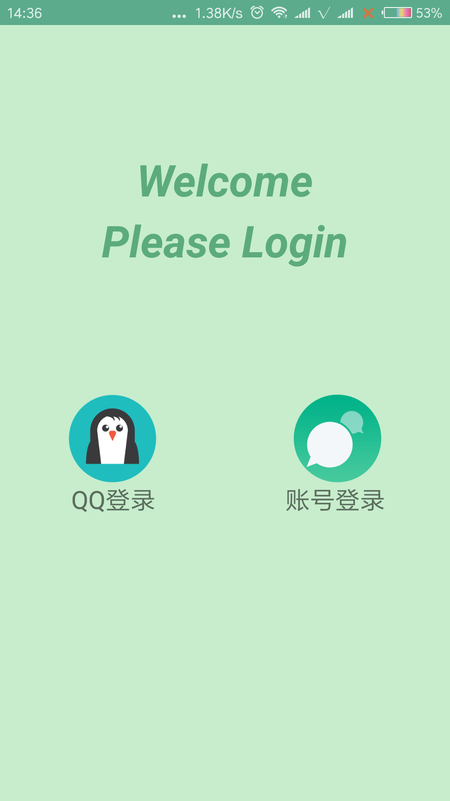

登陆页面详情：
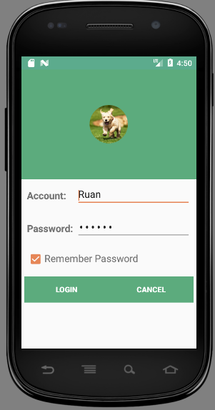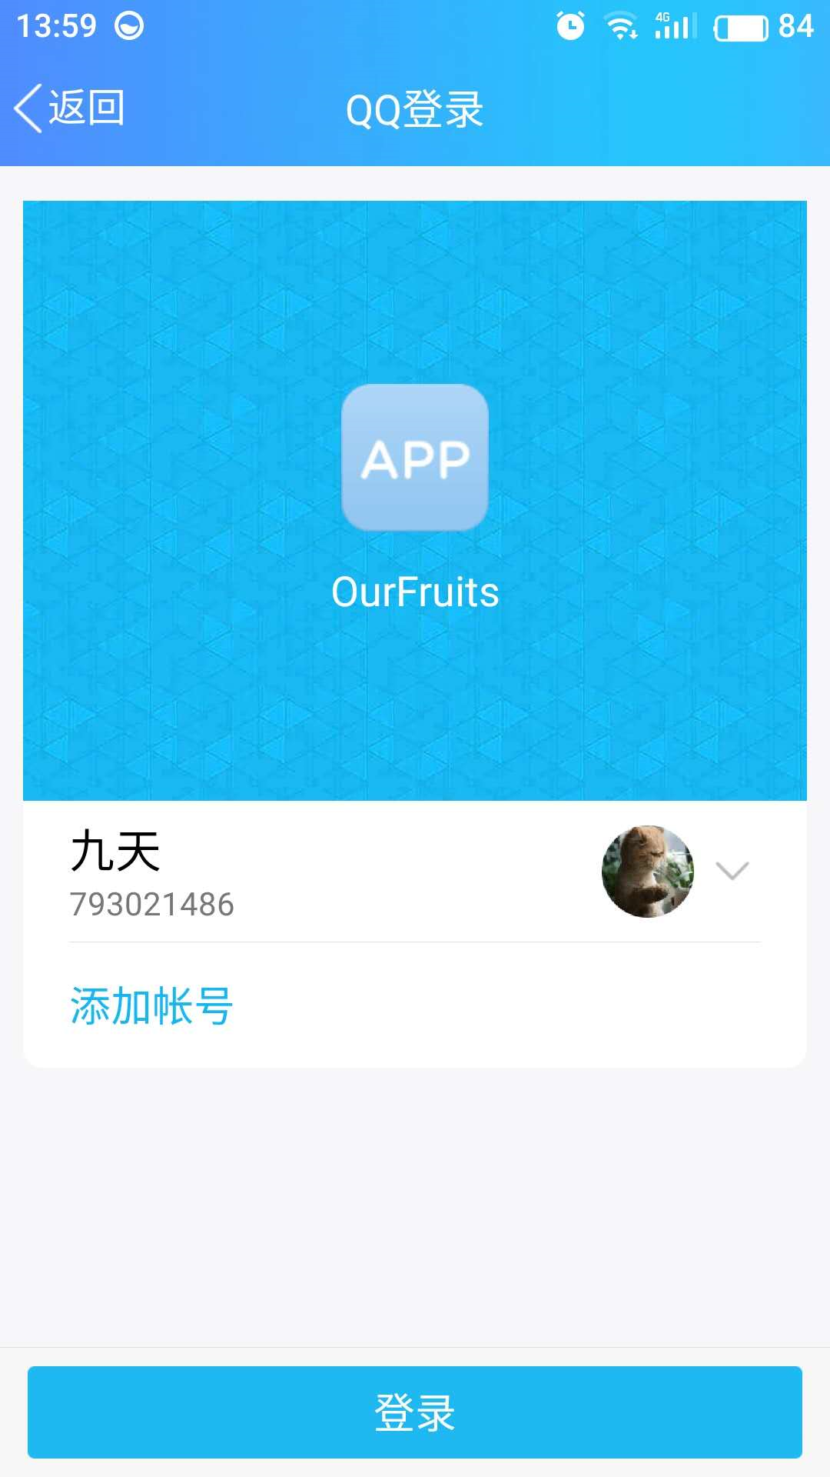

用户端左菜单栏：
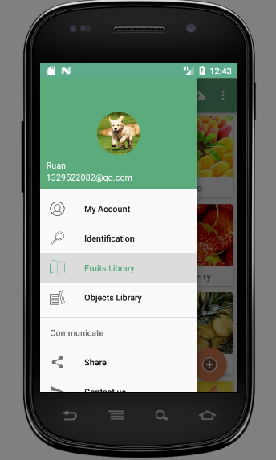
水果库主界面：
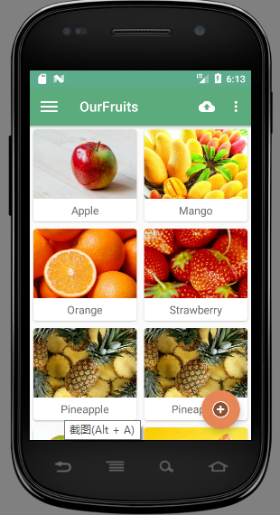
水果卡界面：
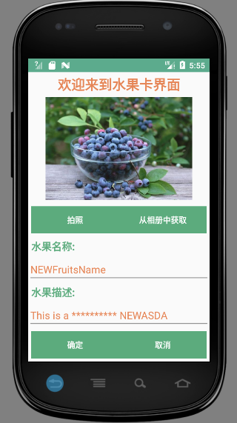

水果卡详细信息界面：
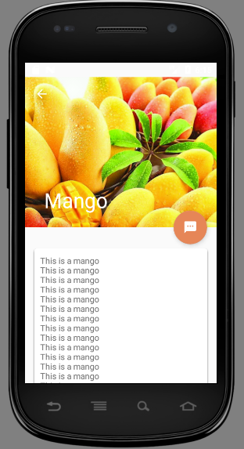
水果识别界面：
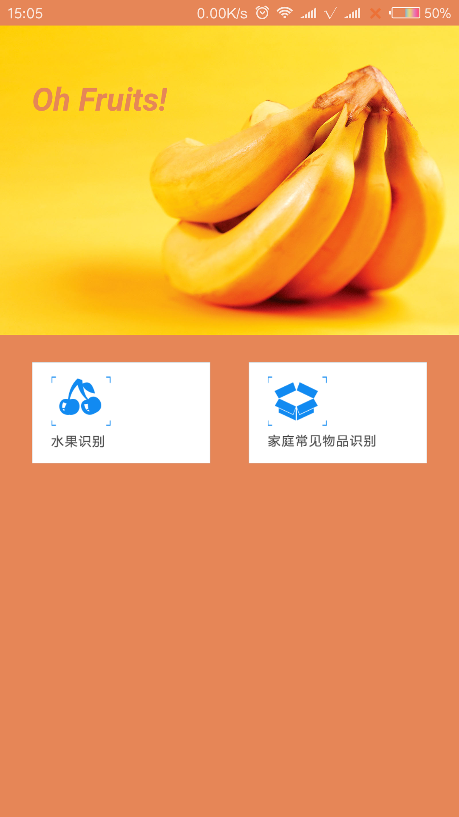

水果识别信息界面：
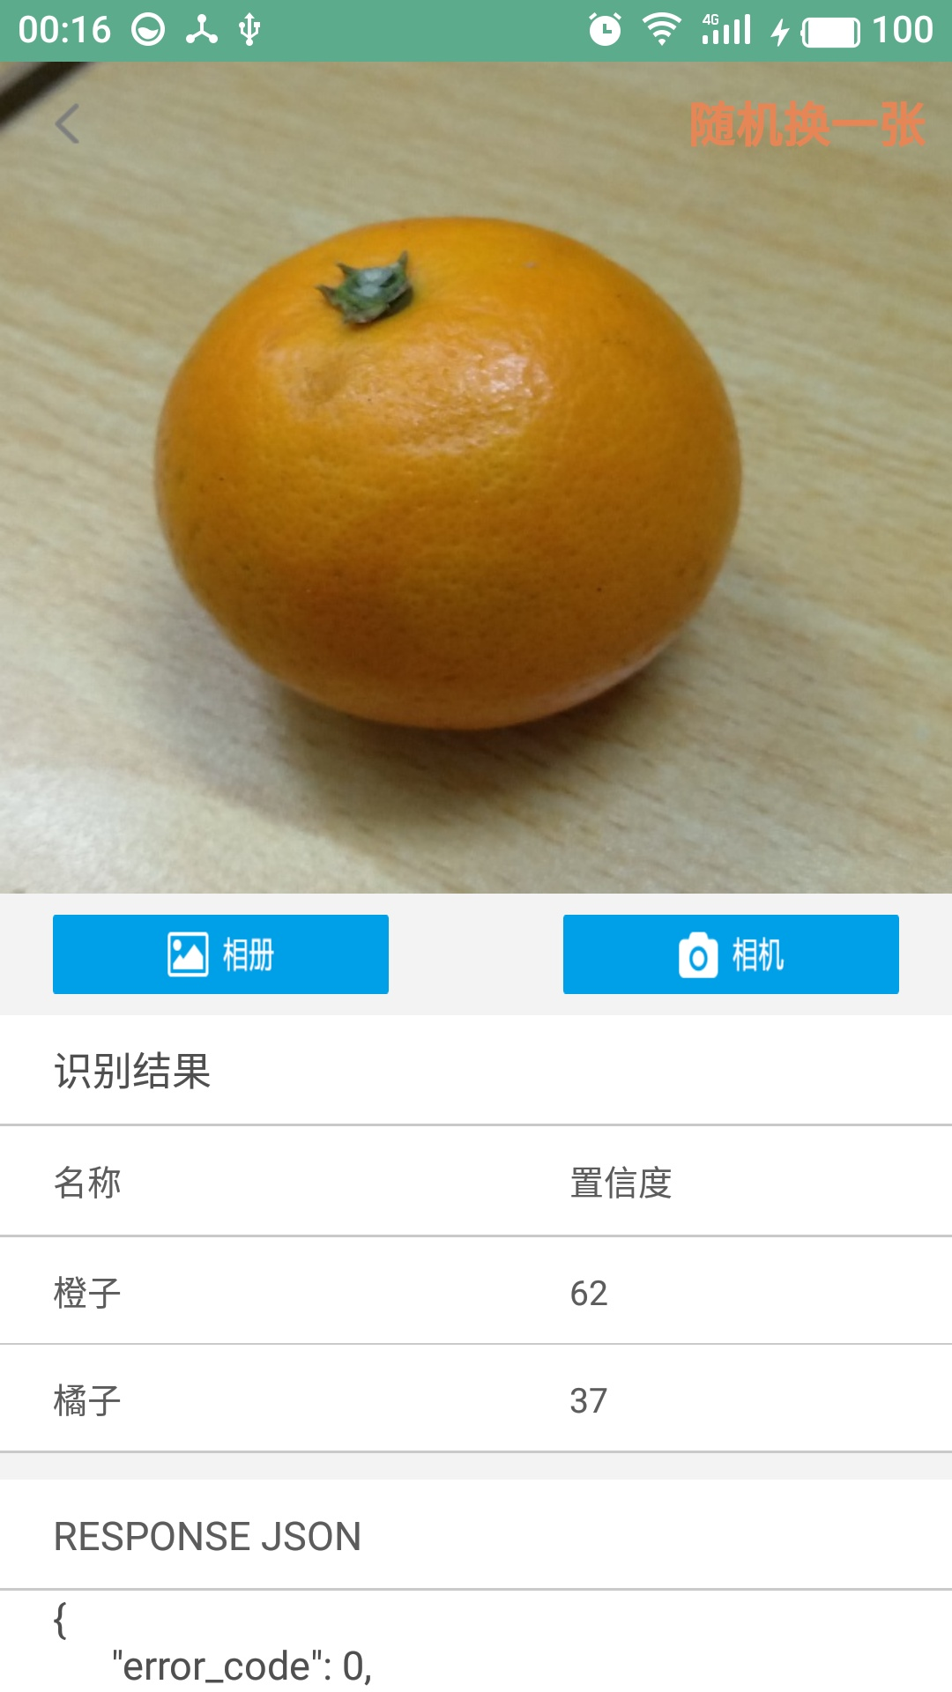
- 关键技术和技术难点
- 界面登陆和第三方登陆
QQ登录：
- 首先需要在腾讯移动平台（http://open.qq.com/）上获取AppID；
- 获取AppID后下载SDK，我下载的是Android_SDK_V3.2.0（基础包）；
- 在AndroidManifest里声明权限，同时加入activity声明，其中的<data android:scheme="tencent123123123" /> 中的“123123123”为申请的AppID；
- 首先需要用申请到的AppID获取一个Tencent实例，用一个imageView来唤起QQ登录，然后需要一个回调的类继承IUiListener，用来检测是否登录成功；
- 覆写onActivityResult方法，接收回调。
账号密码登录：
使用Sqlite轻量级数据库，对账号密码进行储存管理。实时判断并给出反馈信息，当用户账号密码跟数据库中存储的不一致时，相应给出“invalid account”或者“wrong password”信息，实现方式上只是采取了EditText的getString()，然后通过.equal()对比账号密码；
记住密码功能使用了checkbox来控制，勾选checkbox后会对账号密码进行EditText的额暂存处理，使得用户下次登录可以免除输入的繁琐操作。
在下线功能上，使用broadcast listener监听实时广播，当监测到下线请求时，会调用继承的父类BaseActivity的函数ActivitiesAdapter来终结一切活动，直接跳转返回原始登录界面。
- 水果库以及水果卡相关操作
使用Sqlite轻量级数据库，对水果的相关信息进行存储和获取。包括各类信息的存取，其中关于图片的存取较为困难。详细信息参考：
http://blog.csdn.net/qq_35114086/article/details/52825048
http://blog.csdn.net/codeeer/article/details/30237597/
还使用了viewholder，对listview进行优化，使得信息的显示变得更加简易。详细信息参考：
http://blog.csdn.net/mrzhang_happy/article/details/43052341
还有关于适配器的使用。详细信息参考：
https://www.cnblogs.com/bravestarrhu/archive/2012/05/04/2483179.html
最后是关于照片的拍照以及相册的存取，对于高版本的安卓机需要进行权限的动态获取。详细信息参考：
http://blog.csdn.net/caroline_wendy/article/details/50587230
- 果蔬识别
①后台训练集的实现
利用Matlab软件进行图像数据获取、对比度增强、去噪、二值化处理；为弥补二值化后图像中出现的断边、孔洞，借助Sobel算子进行边缘提取以接合断边，并基于数学形态学算子填充孔洞。再标签化处理图像并提取水果的颜色、形状、边缘特征，用500幅水果图像提取上述特征构造训练样本和测试样本，然后利用构造的样本对BP神经网络进行训练和测试。
②照片获取后实时上传到后台数据库，经过训练集的处理后返回一个结果传输回前端Oh Fruits软件界面，（这里对返回结果没有进行很好的处理，而仅仅是将返回的JSON语句进行简单解析提取关键字“Tag”以及“Tags”的结果，然后将【识别结果】跟【置信度】用TextView显示出来。）
实验结果表明,所提出的方法能够获得很高的正确识别率，能够有效地将同一幅图像中的不同水果识别出来
- 用户体验记录和分析
用户体验
无法注册新的用户
有时候qq无法登陆
会出现多次登陆的情况，就是qq登陆后还有再用户登陆
水果卡按拍照功能会闪退
水果识别界面无法打开
水果界面色彩搭配蛮好看，界面的排版蛮不错的
基础界面的水果卡好看，让人感觉舒服
删除功能好像有点故障，更新后还会再次显示

- 已完成的改进和存在的问题
存在的问题 | 是否改进 | 改进后现状/未改进原因
一开始无删除功能 | 是 | 可以对水果库进行删除
无法进行拍照 | 是 | 用动态权限，或者用户自行授予权限
无法进行水果识别 | 是 | 用户可以自行授予权限
删除功能存在故障，无法完全删除 | 否 | 暂时没完成

